På offentlig auktion försäljes bostadsrätt till lägenhet nr 3103 i Bostadsrättsföreningen Saltsjöqvarn 1, med adress Bageribacken 6, 131 71 Nacka

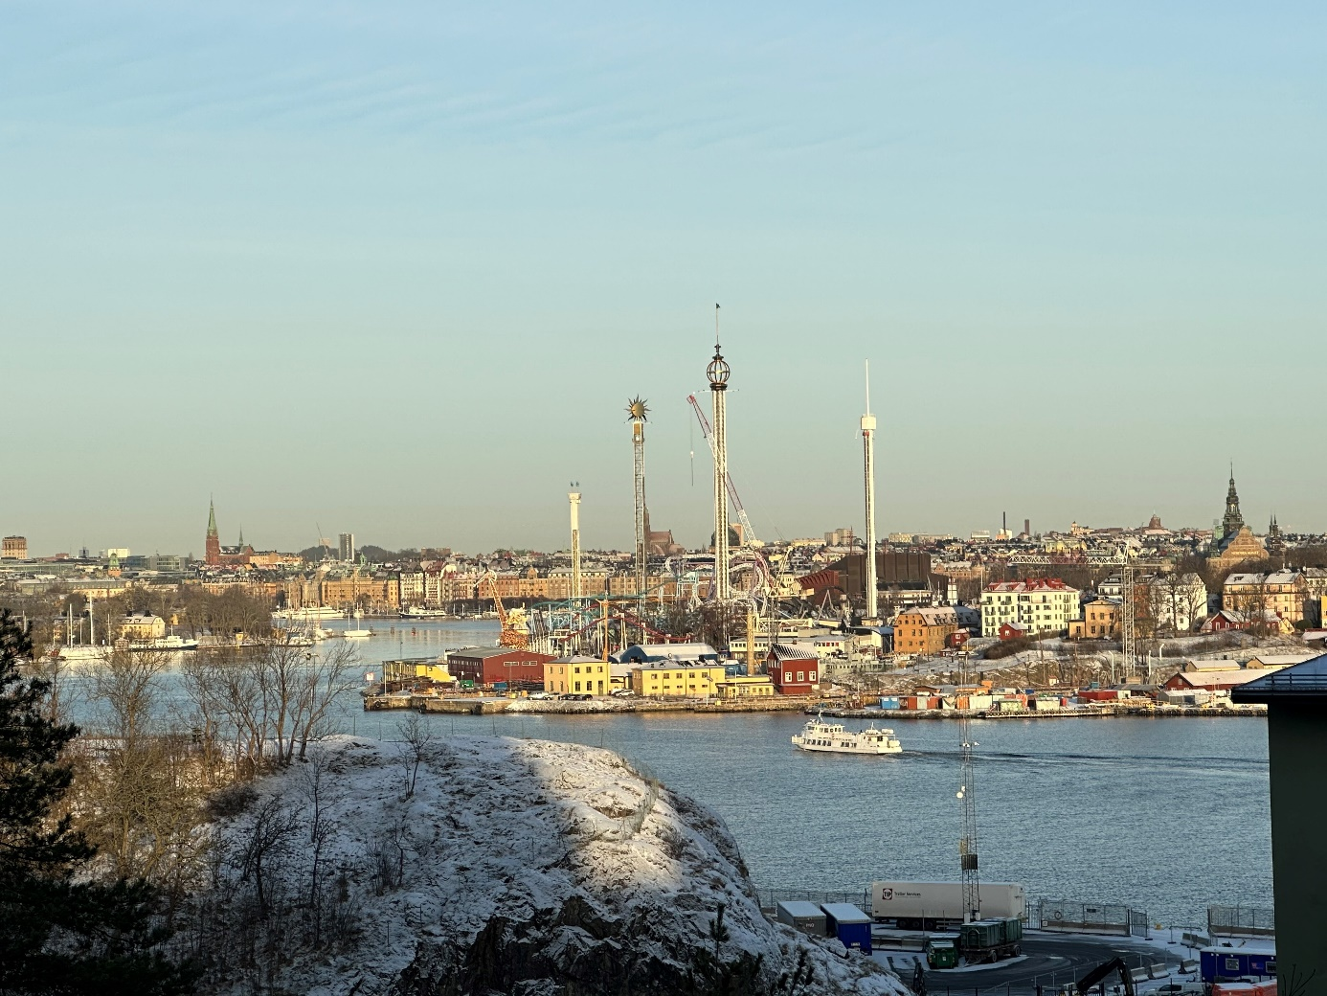

OBJEKTSBESKRIVNING OCH FÖRSÄLJNINGSVILLKOR
Innehållsförteckning
1. Tid och plats för auktionen, s. 2
2. Objektsbeskrivning, s. 2-3
3. Försäljningsvillkor, s. 3-4
4. Köpekontrakt mall, s. 5-7
5. Ansökan om medlemskap och utträde mall, s. 8-9

1. OFFENTLIG AUKTION
Av Nacka tingsrätt förordnad god man enligt samäganderättslagen advokat Emma Didrikson får härmed utbjuda följande objekt till försäljning på offentlig auktion.
Bostadsrätten till lägenhet nr 3103, ”Lägenheten”, i Bostadsrättsföreningen Saltsjöqvarn 1, org nr 769602-1646, med adress Bageribacken 6, 131 71 Nacka. Fastighetsbeteckning Nacka Sicklaön 37:28.
Auktionen kommer att hållas fredagen den 17 mars 2023 kl. 10:00 på Dalarnas hus, Vasagatan 46, 111 20 Stockholm. Föranmäl er gärna till auktionen senast den 13 mars 2023 kl. 16.00 till emma@agatadvokater.se

2. BESKRIVNING AV OBJEKTET
Objektstyp: Bostadsrätt i äkta bostadsrättsförening, bestående av fem flerfamiljshus, totalt 172 lägenheter och 15 lokaler. Allmän information om föreningen finns att tillgå på www.saltsjoqvarn.se
Lägenhetsyta*: 152,7 kvm (etagelägenhet, 63,8 kvm nedre del, 88,9 kvm övre del)
Antal rum: 7 rok
Våning: 6 och 7 av 7 (hiss finns). Trappa till översta planet inne i Lägenheten.
Övrig yta: Egen terrassyta på både nedre och övre plan, samt förrådsyta* (ca 10 kvm) i hus 1.
Årsavgift: 81 024 kr/år (6 752 kr/mån, inkl värme och vatten) + bredband (1 200 kr/år)
Andelstal: 0,924%
Byggår: 1999/2000
Pantförhållanden: Det finns inga nuvarande pantsättningar. Lägenheten är e.u. från samtliga ägare obelånad. Pantsättningsavgift utgår om 2% av aktuellt prisbasbelopp.
Överlåtelseavgift: Köparen betalar en överlåtelseavgift på 4,5% av aktuellt prisbasbelopp.
* Uppgift om lägenhetsyta och förrådsyta utgår från bostadsrättsföreningens ekonomiska plan. Gode mannen/bostadsrättsföreningen ansvarar inte för att angiven yta överensstämmer med verklig yta.
Beskrivning av Lägenheten: Belägen i Saltsjökvarn i bostadsrättsförening med bl.a. garage, tvättstuga, gästlägenhet och föreningslokal. Lägenheten ligger högst upp i föreningens hus 3 med vidsträckt utsikt över Saltsjön. Goda kommunikationer, pendelbåt till Nybroplan, Djurgården och Ropsten. 55:ans buss på ett par minuters gångavstånd. Vid Henriksdal går samtliga Nacka/Värmdöbussar, samt Saltsjöbanan.
Lägenheten överlåtes i befintligt skick utan några garantier. En friskrivningsklausul är intagen i köpekontraktet. Vattenskada upptäcktes i köket hösten 2022, i samband med planerat byte av kyl/frys. Skadan är enligt styrelsen besiktigad. Okänt om den har åtgärdats. Skadan ska enligt uppgift bekostas av Lägenhetsinnehavaren. Det finns ett beslut om ommålning och putsning av terrassen på bostadsrättsföreningens bekostnad. Detta beräknas ske under år 2023.
En av ägarna är för närvarande boende i Lägenheten, och medverkar inte till försäljningen varför visning av Lägenheten inte kan ske. Vid eventuellt behov ansvarar köparen för, samt står kostnaden för avhysning av den inneboende ägaren.
En amatörfilm av Lägenheten från år 2002 finns att tillgå på förfrågan (skickas via Dropbox eller Sprend).
Energideklaration: Senaste energideklaration utfördes år 2019. Se vidare information på föreningens hemsida.

4. FÖRSÄLJNINGSVILLKOR
Försäljningen: Försäljningen kommer att ske genom klubbslag. Auktionsförrättaren förbehåller sig en halvtimmes betänketid efter klubbslag för prövning av högsta bud. Fri prövningsrätt förbehålles.
Utropspris: 7 000 000 kronor (observera att detta utgör det lägsta priset Lägenheten får säljas för, enligt beslut av Nacka tingsrätt. Marknadsvärdet torde vara högre).
Köpekontrakt: Vid vinnande bud har köparen att underteckna köpekontrakt i enlighet med bilagda mall och omedelbart erlägga handpenning. Annars fortsätter auktionen.
Handpenning: Köparen ska vid auktionstillfället betala 10 procent av köpeskillingen till den gode mannen, genom banköverföring till Agat Advokaters klientmedelskonto.
Ansökan om medlemskap i bostadsrättsföreningen: Ansökan om medlemskap i bostadsrättsföreningen ska ske i direkt samband med undertecknande av köpekontraktet. Medlemskap kan endast beviljas fysisk person. Vid delat ägande måste ägarandelen vara lägst 10%. Bosättningskrav i föreningen gäller. Medlemskap får inte vägras av bostadsrättsföreningen om förvärvaren skäligen bör godtas. Se vidare i föreningens stadgar.
Slutbetalning: Resterande del av köpeskillingen ska vara insatt på Agat Advokaters klientmedelskonto senast på tillträdesdagen.
Tillträdesdag: Den 31 mars 2023.
I Lägenheten boende säljare och dennes sambo kommer att uppmanas att avflytta per denna dag samt att avlägsna allt lösöre ur Lägenheten. Sker trots uppmaning inte detta är det upp till köparen att ansöka om och bekosta behövliga åtgärder, inklusive ansökan om avhysning hos Kronofogden. Eventuellt kvarvarande lösöre som finns i Lägenheten per tillträdesdagen eller efter genomförd avhysning tillfaller köparen, som även själv får bekosta städning och eventuell bortforsling av egendom.
Villkor för köpets giltighet och anstånd: Köpet villkoras av att full köpeskilling erhållits senast på tillträdesdagen. Lägenheten får tillträdas av Köparen endast under förutsättning att denne fullgjort sina betalningsförpliktelser.
Köpet villkoras därtill av att köparen medges medlemskap i bostadsrättsföreningen. Köparen ansvarar själv för att uppställda grundförutsättningar för medlemskap enligt föreningens stadgar är uppfyllda.
Ombud: Budgivare som önskar använda sig av ombud vid auktionen ska förse ombudet med en skriftlig fullmakt i original, som uttryckligen anger att den omfattar köp av Bostads-rättslägenhet nr 3103, med adress Bageribacken 6, 131 71 Nacka, i Bostadsrättsföreningen Saltsjöqvarn 1. Köparens identitet måste framgå och kunna styrkas. Fullmakten ska vara bevittnad av två personer, och måste överlämnas till gode mannen i original om förvärv kommer till stånd.
ID-handling: Köparen och eventuellt ombud ska uppvisa giltig identitetshandling.
Friskrivning: Köparen är medveten om att Lägenheten säljs i befintligt skick. Säljarna friskriver sig från allt ansvar för fel eller brister i Lägenheten.
För felaktigheter, nuvarande eller kommande i detta material ansvaras ej.
Hävning och skadestånd: För det fall full betalning ej erlägges senast på tillträdesdagen, eller om Köparen ej beviljas medlemskap i bostadsrättsföreningen, äger den gode mannen rätt att omedelbart häva köpet. Köparen kan då bli skyldig att erlägga skadestånd med belopp som motsvarar de merkostnader som uppkommer för en ny försäljning eller genom ett nytt auktionsförfarande samt för den skada som eventuellt kan uppstå om en lägre köpeskilling erhålles vid omförsäljningen. Skadeståndet skall i första hand avräknas mot erlagd handpenning.

5. KÖPEKONTRAKT
Säljare:
1. Säljare nr 1 ……………………………äger 1/3
2. Säljare nr 2 (dödsbo)………………………….. äger 1/3
3. Säljare nr 3……………………………. äger 1/6
4. Säljare nr 4……………………………. äger 1/6

God man:
Advokat Emma Didrikson
Agat Advokater
Vasagatan 46
111 20 Stockholm

Förordnade:
Nacka tingsrätts beslut av den 13 juni 2023 i mål nr: Ä 854-22, bifogas.

Köpare:

………………………………………………. …………………………………………………….
Namn Namn

………………………………………………. …………………………………………………….
Personnummer Personnummer

………………………………………………. …………………………………………………….
Adress Adress

Ovanstående Säljare överlåter härmed till Köparen/Köparna Bostadsrättslägenhet nr 3103, (”Lägenheten”) med adress Bageribacken 6, 131 71 Nacka, i Bostadsrättsföreningen Saltsjöqvarn 1 (”Bostadsrättsföreningen”), för en köpeskilling om ………………………………… kronor på följande villkor.
1. Köpeskillingen betalas med handpenning om ………………………… kronor till Agat Advokaters konto för klientmedel, SHB konto nr…………………………vid undertecknandet av detta kontrakt. Resterande del av köpeskillingen betalas på genom banköverföring till samma konto på tillträdesdagen.
2. Tillträdesdag är den 31 mars 2023. (”Tillträdesdagen”).
3. Köparen ska genast efter undertecknande av detta avtal ansöka om medlemskap i Bostadsrättsföreningen.
4. Köparen övertar faran för skada eller försämring av Lägenheten på Tillträdesdagen. Säljarna svarar för samtliga utgifter för Lägenheten i den mån de belöper på tiden intill Tillträdesdagen. Från och med nämnda dag åvilar betalningsskyldigheterna Köparen. Med köpet avgifter som kan uppkomma genom överlåtelsen betalas av Köparen.
5. Avflyttar Säljare nr 1 och/eller dennas sambo inte från Lägenheten senast på Tillträdesdagen, har Köparen att vidta och bekosta de åtgärder som krävs för att få tillträde till Lägenheten. Om den faktiska dagen för tillträde av denna anledning fördröjs, ska även Köparens övertagande av faran för skada eller försämring (men ej betalningsskyldighet) enligt punkt 4 senareläggas till den dag då tillträde faktiskt kunnat ske.
6. Lösöre som eventuellt kvarlämnats i Lägenheten per Tillträdesdagen, eller per den senare dag då Köparen genom vidtagna åtgärder fått Säljare nr 1 och/eller dennas sambo att avflytta, tillfaller Köparen, som även själv får bekosta städning och eventuell bortforsling av egendom.
7. Säljarna friskriver sig från samtliga fel eller brister i Lägenheten. Köparen accepterar därmed att Köparen saknar möjlighet att, vid uppdagande av fysiska eller rättsliga fel, rådighetsfel eller brister i fastigheten, ställa något som helst krav på kompensation från Säljarna.
8. Köpet är villkorat av att köpeskillingen betalas senast på Tillträdesdagen, samt av att Köparen beviljas medlemskap i Bostadsrättsföreningen.
9. Lägenheten får tillträdas av Köparen endast under förutsättning att denne till fullo betalat köpeskillingen på utsatt tid. Vid Köparens avtalsbrott äger Säljarna rätt att i första hand reglera skadan inom ramen för erlagd handpenning. Överstiger Säljarnas skada handpenningen är Köparen skyldig att erlägga överskjutande belopp. Om skadan är mindre ska överskjutande belopp återbetalas till Köparen.
Detta köpekontrakt har upprättats i två exemplar, varav parterna erhållit var sitt.

Stockholm den 17 mars 2023
För säljarna:

………………………………………………………………
Advokat Emma Didrikson

Köpare: Köpare:

………………………………………………… ……………………………………………………..
Namn Namn

Ovanstående namnteckningar bevittnas

………………………………………………….. …………………………………………………….
Namnförtydligande Namnförtydligande

Kvittens handpenning
Ovanstående handpenning, …………………………. kronor, kvitteras härmed
Stockholm som ovan

______________________________
Advokat Emma Didrikson

6. ANSÖKAN OM MEDLEMSKAP
Till styrelsen för Bostadsrättsföreningen Saltsjöqvarn 1:
Med stöd av bifogade förvärvshandling ansöker undertecknad(e) köpare om medlemskap i bostadsrättsföreningen. Samtidigt begär nedan angivna säljare utträde ur densamma.
Säljare:
1. Säljare nr 1 …………………………… (1/3)
2. Säljare nr 2 (dödsbo)………………………….. (1/3)
3. Säljare nr 3……………………………. (1/6)
4. Säljare nr 4……………………………. (1/6)
God man:
Advokat Emma Didrikson
Agat Advokater
Vasagatan 46
111 20 Stockholm

Förordnade:
Nacka tingsrätts beslut av den 13 juni 2023 i mål nr: Ä 854-22, bifogas.
Köpare:

………………………………………………. …………………………………………………….
Namn Namn

………………………………………………. …………………………………………………….
Personnummer Personnummer

………………………………………………. …………………………………………………….
Adress Adress

Bostadsrätt:
Lägenhet nr 3103 med adress Bageribacken 6
Tillträdesdag:
Den 31 mars 2023

Ovan angivna säljare begär härmed, genom av tingsrätten förordnad god man Emma Didrikson, utträde ur föreningen.
Stockholm den 17 mars 2023

………………………………………………………………
Advokat Emma Didrikson

Undertecknad(e) köpare ansöker härmed om medlemskap i föreningen samt förbinder sig att iakttaga föreningens stadgar och ordningsregler, av vilka jag/vi tagit del av.
Stockholm den 17 mars 2023

………………………………………………… ……………………………………………………..
Namn Namn

Ovanstående säljare har av styrelsen beviljats utträde ur föreningen. Samtidigt har styrelsen beslutat att antaga ovanstående köpare som medlem(mar) i föreningen.
Nacka den 2023

………………………………………………… ……………………………………………………..
Namn Namn

